Latihan HTML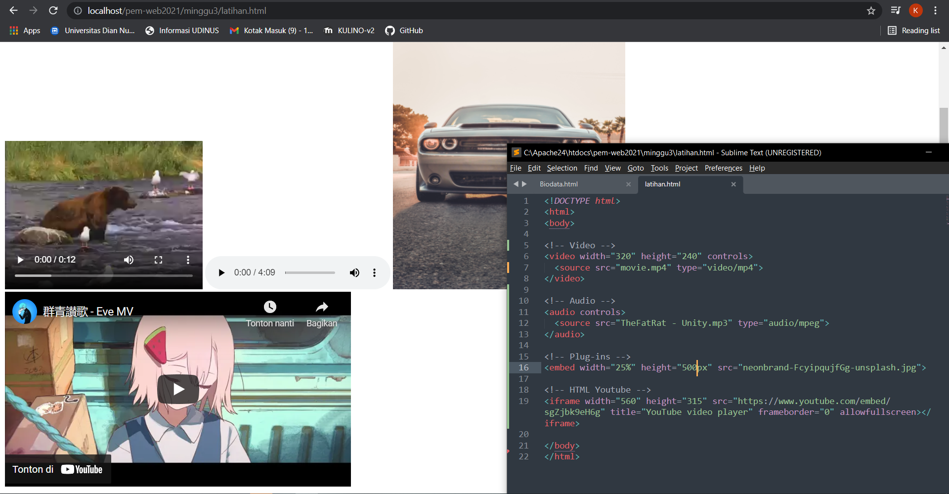

Nama : Krisna Yuwono Saputra

NIM : A11.2021.13236